I Congreso Nacional de Historia

Ciudad Universitaria, 18-19-20 octubre 2017

Mesa temática: Memoria, patrimonio cultural y fuentes para la Historia

Fondo Documental Histórico “Manuel J. Fajardo”

U N A H – D E G T

Patricia Elizabeth Castillo Canelas

patricia.castillo@unah.edu.hn
paelca@yahoo.com

LA HISTORIA EN PRIMERA PLANA: 1907-2001

Resumen
Los periódicos, boletines, semanarios, crónicas, almanaques y demás son símbolo de transformación, información, desarrollo e incremento cultural. Cada publicación editada en las diferentes imprentas del país a partir del siglo XX constituyó un ambiente propicio donde ensayaron y profesionalizaron numerosos poetas, ensayistas y críticos al cristalizar sus ideas y opiniones en papel. Entre 1900 y 2001 se editaron en Honduras una variedad de publicaciones que registraron en primera plana lo que estaba sucediendo en Honduras y el mundo. El patrimonio hemerográfico representado en cada edición constituye un bien valioso para el estudio de la vida social, política y económica del país. Por ello, la Dirección Ejecutiva de Gestión y Tecnología (DEGT) de la UNAH, presenta en este Congreso el Fondo Documental Histórico “Manuel J. Fajardo”. Cuenta el fondo con 770 títulos de periódicos, revistas, boletines, memorias e informes nacionales y 405 extranjeros representados en 66,902 ejemplares con una diversidad de artículos, casos, opiniones, noticias y eventos a nivel local, regional e internacional.

Palabras clave: periódicos, noticias, historia, sociedad.

Presentación
Los registros diarios de sucesos importantes acaecidos en la vida de una sociedad están registrados cronológicamente en el concepto actual del término periódico, publicaciones que representan el ideal de una época y grupo determinado. A finales del siglo XIX y gran parte del XX, los cambios sociopolíticos a nivel nacional e internacional quedaron registrados en cada publicación, juicios, opiniones e imágenes de una época determinada. El debate entre la ideología liberal, conservadora y comunista convirtió a los periódicos en bandera de lucha política. Todos ellos amparados en la libertad de expresión contemplada en la Constitución Federal de 1875 y posteriormente y hasta la fecha en la Constitución Política de 1982. Honduras como el resto de América, se vio influenciada por toda esa práctica periodística, y con la llegada de la imprenta a las diferentes regiones, se produjo un auge en la producción de periódicos y revistas. Las primeras ediciones fueron las Gacetas del Gobierno (25 de mayo de 1830, posterior a la llegada de la primera imprenta el 4 de diciembre de 1829 e instalada en el cuartel San Francisco de Tegucigalpa).

En el siglo XIX se dieron unas pocas publicaciones no oficiales, pero a partir de 1900 incrementaron considerablemente. Convirtiéndose el medio, en campo fértil para el surgimiento de directores, editores, cronistas y corresponsales de la talla de Víctor Cáceres Lara, Alejandro Navas Gardela, Vicente Cáceres, Carlos Roberto Reina, Julián López Pineda, Ramón Amaya Amador, Alejandro Castro, Antonio Ochoa Alcántara, Oscar A. Flores, Manuel M. Calderón y en el campo femenino Graciela Bográn (Alma Latina), Nora Landa Blanco de Schawer (El Imparcial, redactora de El Día de San Pedro Sula), Cristina Hernández de Gómez (Atenea, El Progreso-Yoro), Ana Rosa viuda de Carías (Anales del Archivo Nacional), Victoria Zuniga (revista de la Escuela Normal de Señoritas), Aurora A. Mondragón (Sangre y Sabia, Comayagüela), Juliette Carrera (La Mujer Nueva, Tegucigalpa) y más.
Los temas son diversos, las fuentes variadas para conocer más sobre el acontecer diario y la influencia de eventos mundiales en la vida nacional.

Introducción
El Fondo Documental Histórico, está conformado por una serie de publicaciones diarias, semanales, quincenales, mensuales y anuales editadas en varias ciudades del país, y una colección de publicaciones extranjeras cuyas fechas están comprendidas entre 1907 y 2001. Las únicas publicaciones del siglo XIX corresponden al periódico semanal “El Progreso”, Santa Bárbara #34, año 2, 24 marzo 1878, editada por Adán Federico Fiallos; y algunos ejemplares de la “Gaceta Oficial de Honduras”, Comayagua #7, tomo 7°, 13 de abril 1869 y el #14, tomo 7°, 16 julio 1869; “Gaceta Oficial del Gobierno de Honduras”, Comayagua #9, serie 1°, año 1 del 7 enero 1877. #10, serie 1°, año 1, 18 enero 1877.

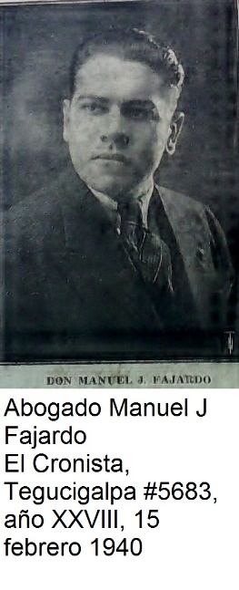
El fondo que la DEGT presenta, se formó gracias al esfuerzo del Maestro de Instrucción Pública (profesor de Historia Moderna y Contemporánea en la Escuela Normal Central de Señoritas, 1937) y Abogado copaneco Manuel José Fajardo Fajardo (24 agosto 1912- ), director del semanario “El Occidental” de Santa Rosa de Copán, corresponsal del periódico “La Opinión” de Tegucigalpa, miembro del Movimiento Nacional Reformista (MNR), nombrado garante de la “Paz y la Amistad” de la Logia Masónica Libertad No. 4, diputado al Congreso Nacional por el departamento de Copán durante la administración presidencial de Tiburcio Carias Andino y Juan Manuel Gálvez. Manuel José, hijo de José Jerónimo Fajardo Tábora (-SRC 13 febrero 1973). Fiscal de los Juzgados de Letras de Copán y Cristina Fajardo de Fajardo (SRC 1892-4 octubre 1978). Realizó sus primeros estudios en su ciudad natal y en la Universidad de Honduras obtuvo el título de Licenciado en Jurisprudencia, Ciencias Políticas y Sociales (1940). Como hombre público se desempeñó en los Juzgados de Paz de lo Criminal, delegado del Congreso Pedagógico, socio fundador del Casino del Maestro de Santa Rosa de Copán, Secretario de la Dirección General de Sanidad, miembro de la Sociedad de Geografía e Historia de Honduras, miembro de la Junta Directiva del Banco de Occidente, S.A. Escribió sobre temas legales como “Responsabilidad proveniente de la culpa en lo civil y en lo criminal” (tesis de Abogado de los Tribunales, 1940), “La extradición” (1941), “Condición jurídica de los hijos naturales” (1941) y “Las ruinas de Copán” (1944). Publicados en los periódicos y revistas de Santa Rosa de Copán.

Casado el 14 de junio de 1941 con Zoila Lydia Ayala (20 febrero -SRC, 16 abril 2009), hija del General Vicente Ayala (Comandante de Armas de Copán) y Mina de Ayala. Entre sus padrinos de boda se mencionan a los esposos: Carías-Castillo, Abraham Williams y señora, Marcos Carias Reyes y esposa, y otros miembros importantes de la sociedad copaneca en particular y hondureña en general.

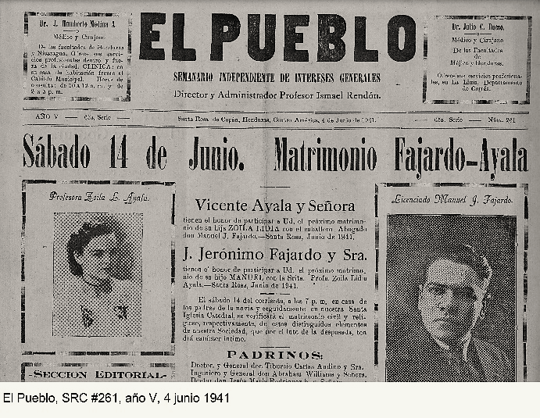

Las publicaciones
Una vez clasificados, diagnosticados e inventariados, se contabilizaron 1,175 publicaciones: 770 títulos nacionales y 405 extranjeros haciendo un total de 66,902 ejemplares entre periódicos, revistas, boletines, memorias, mensajes presidenciales, manifiestos e informes. Los que se detallan a continuación:

Publicaciones | Periódicos | Revistas | Boletines | Memorias | Mensajes oficiales | Contestaciones del CN | Manifiestos e informes
Nacionales | 57,397 | 4,623 | 862 | 36 | 7 | 4 | 26
Extranjeras | 289 | 3,624 | 31 | 2 | 1

En el gráfico #1 (p13) se muestra la cantidad de publicaciones editadas en cada ciudad con el respectivo número de ejemplares inventariados, siendo las ciudades con mayor número de ediciones y ejemplares, Tegucigalpa (443 títulos y 45,227 ejemplares), San Pedro Sula (120 títulos y 10,483 ejemplares), seguida de La Ceiba (51 títulos y 3,037 ejemplares), Tela (30 títulos y 1,366 ejemplares) editados. Pero también se ve el trabajo de los cronistas en lugares como La Masica, Marcala, Sava, Olanchito, Trujillo, Nacaome, Amapala y demás. En cuanto a las publicaciones extranjeras, en el gráfico #2 (p14) se muestra el movimiento de estas extranjeras por país de origen, la cantidad de títulos y ejemplares

También, dentro del conjunto de publicaciones se determinó las fechas extremas (inicial y final) entre 1907 y 2000. Las primeras publicaciones de inicios del siglo XX son “La Enseñanza Primaria” órgano de información de la Dirección General de Instrucción, impresa en la Tipografía Nacional de Tegucigalpa (tomo I, # 1, 31 enero 1907), seguida de “La Escuela Copaneca”, dirigida por Trinidad Fiallos en Santa Rosa de Copán (tomo II, #8, 30 octubre 1918).

Como ya se expuso, los temas varían entre lo bromista, la sana crítica, lo comercial, cultural, político, y cada uno así lo especificaba en sus portadas. He aquí una muestra de estas publicaciones con sus diferentes tendencias:

Título de la publicación | Ciudad | Temática y/o afiliación política
La Voz del Pueblo | Comayagüela | Pro continuismo carrista
Cruta | Comayagüela | Partido Liberal
La Escoba | Comayagüela | De combate al servicio de la comunidad
La Bayoneta | La Ceiba | Pro Carias y Paz Baraona
El Espectro | Santa Bárbara | Estudiantil
El Eco Olanchano | Juticalpa | Partido Nacional
El Nuevo Oriente | Comayagüela | Espiritista
Semáforo | Comayagüela | Combate, crítica y buen humor
Tip-Nac | Tegucigalpa | Divulgaciones de la Tipografía Nacional
Mensaje de Salud | Tegucigalpa | Dirección Gral. de Sanidad Pública
Ahora | Tegucigalpa | Pro candidatura Carias-Williams
Orientación Obrera | Tegucigalpa | Federación Obrera Hondureña
Juventud Liberal | Tegucigalpa | Pro Zuniga Huete
Lempira | La Ceiba | Órgano publicidad Tabacalera Hondureña
El Combate | La Ceiba | Pro candidatura Gálvez-Lozano
Boletín Ceuague | Tegucigalpa | Comité estudiantes universitarios anticomunistas guatemaltecos en exilio
La Voz de Savá | Savá, Colón | Pro candidatura Zuniga Huete-Paredes F.
El Clavo | SRC | Humorístico-político
Vanguardia | San Pedro Sula | Partido Democrático Hondureño
El Tarugo | La Ceiba | Humorístico
La Voz del Ejército | Tegucigalpa | Órgano del Comité coordinador anticomunista

La historia en primera plana
Es un recorrido histórico de los acontecimientos ocurridos durante la primera mitad del siglo XX, diferentes hechos que influenciaron la vida nacional en lo social-político y/o económico. Los datos se extrajeron de la primera plana de los periódicos editados no solo en Tegucigalpa sino en otras las regiones del país. Revivimos eventos bélicos tales como la 1° y 2° guerra mundial, sus causas y efectos; guerrillas centroamericanas (Guatemala, El Salvador y Nicaragua); cómo los rebeldes cubanos después de 25 meses de lucha ingresaron a La Habana dirigidos por Fidel Castro; o cuando estalló la revolución en Venezuela al rebelarse las Fuerzas Armadas contra el gobierno de dictatorial de General Marcos Pérez Ximenez; y como estos, otras notas con las cuales comparar la situación nacional.

Entonces…
- En 1931 entre el 27 de junio y el 4 de julio los diarios nacionales informaban sobre la persecución y muerte del General Gregorio Ferrera en las montañas del Cuzco y Bañaderos, Cofradía Cortés… “Ramón Ballesteros segundo jefe de la columna expedicionaria comandada por Willie Coleman perseguían al indio luego de ser derrotado en las cercanías de la hacienda El Jaral y 2 caminos…la paz de Honduras y la tranquilidad de los hondureños queda asegurada…el caudillismo sanguinario y destructor ha perdido con Ferrera, su ultimo representativo”… el cuerpo del General intibucano fue llevado a San Pedro Sula para ser entregado a Luisa Padilla de Ferrera y sus hijos (1931).

- La invitación del Presidente Roosevelt al General Carías para que Honduras se “haga representar” en la Conferencia Panamericana de Paz (1936).

- Cuando los soldados alemanes eran derrotados en Crimea y fracasado el plan de Hitler de apoderarse del sector…en Trujillo se celebraba el CXX aniversario de independencia y el presidente Carías recibía a los delegados de la Cámara de Representantes de Estados Unidos (1941).

- Cuando Honduras declaró la guerra al Japón, se impuso el estado de sitio en el país y el Congreso Nacional extendió su voto de confianza al presidente Carias por su enérgica actitud frente a la incalificable agresión nipona. Posteriormente repite la acción contra Italia y Alemania, esto en solidaridad con la causa norteamericana, de acuerdo a las convenciones suscritas en las conferencias interamericanas de Buenos Aires, Lima, La Habana y Panamá (1941).

- Mientras el 5° ejército aliado se encontraba a 30 Km de Florencia…la orquesta “Alma de Cristales” de Trujillo, Yoro debutaba en La Ceiba (1944).

- Cuando Varsovia, capital de Polonia caía en poder de los ejércitos de Stalin, y el ejército ruso se encontraba a 60 millas de Berlín (capital del Reich)…en Honduras se abría un concurso para escoger el himno por la paz y la Cámara Legislativa pedía se declarase el 15 de marzo (cumpleaños del Tiburcio Carías Andino) “día de la paz” (1945). Moción presentada por el Diputado Presidente Plutarco Muñoz, aprobada en febrero de ese mismo año.

- Cuando la plaza de Kiev cayó en poder el General Eisenhower…el puerto de Tela, Atlántida recibía con honores a los señores Diputados del Congreso Nacional invitados por las compañías fruteras (1945).

- Cuando estalló la bomba atómica sobre Japón, causando incendios, destrucción y muerte en varias ciudades niponas…en Honduras se homenajeaba a la primera dama de Costa Rica, Etelvina de Picado. Y la empresa TACA anunciaba las nuevas rutas aéreas de Tegucigalpa a Nacaome a un costo de L. 9.90, hacia San Lorenzo L.11.00 y hacia Amapala L. 13.50 (1945).

- Mientras el ejército ruso avanzaba sobre Viena. Los países aliados se reunían en San Francisco, California (los delegados de Honduras fueron: Julián R. Cáceres, Marcos Carias Reyes, Virgilio R. Gálvez y Jorge Fidel Duron)…en el teatro Hispano se exhibía “El Conde de Montecristo” con Arturo de Córdova, la entrada al cine tenía un costo de L.0.50, L.0.30 y L.0.15 centavos en palco, luneta y galería respectivamente (1945).

- Mientras los norteamericanos desataban sobre el Japón la ofensiva más gran de toda la historia…el teatro Clámer de Tegucigalpa pasaba la cinta “La marca del Zorro” con Tyrone Power y Basil Rathbone…Monseñor Lunardi recibía a Silverio Laínez, Ministro de Relaciones Exteriores y el Ducan Maya Tavern ofrecía una cena danzante cuyo menú era mole de guajolote a la poblana, sopa de sardinas, taquitos de jamón y café con crema a L3.00 (1945).

- Cuando Estados Unidos planeaba la construcción de un canal a través de Nicaragua y las cenizas de Ghandi eran sumergidas en el río sagrado ante millones de personas…en San Pedro Sula se recibía la visita de Rafael Heliodoro Valle , en el casino Atlántida de La Ceiba se anunciaba su carnaval (1948).

- Mientras México se preparaba para enfrentar la amenaza comunista…en Honduras se acusaba a Zuniga Huete de recibir dinero del comunismo (1948).

- En enero de 1948, Monseñor Lunardi cedía a la Escuela Nacional de Bellas Artes, dirigida por Arturo López Rodezno, su colección de piezas arqueológicas, parte de su biblioteca personal, varios muebles y un proyector de películas (1948).

- Al igual que el resto del mundo, Honduras también celebraba la derrota de los japoneses (1945).

- La falta de conciencia valor patrimonial no es nuevo:
- “que con bronce de los cañones antiguos se fabrique la estatua de Lempira” (1927).
- “los rifles de Morazán y Cabañas” sirvieron para construir la verja del Palacio Legislativo…fueron encontrados en una vieja bodega de la Escuela Militar que funcionaba en el local del edificio (1956).

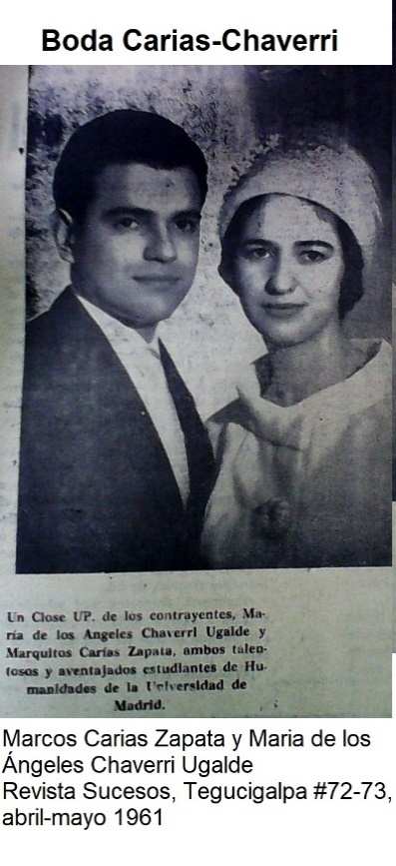
- Y para cerrar este ciclo, esta interesante imagen (1961).

Gráfico #1

Fuente: Inventario de publicaciones del Fondo Documental Histórico “Manuel J. Fajardo”, adaptación propia.

Gráfico #2

Fuente: Inventario de publicaciones del Fondo Documental Histórico “Manuel J. Fajardo”, adaptación propia.

La noticia en imágenes de primera plana

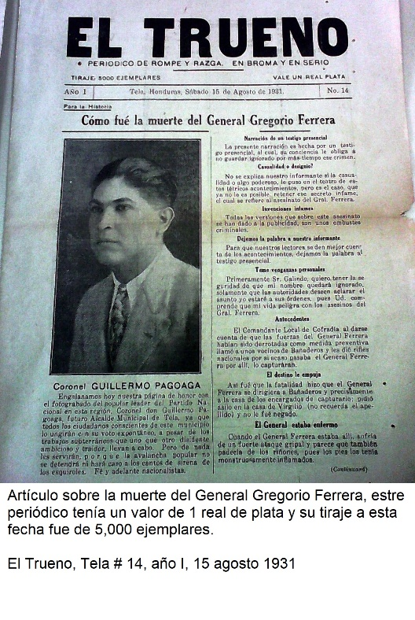
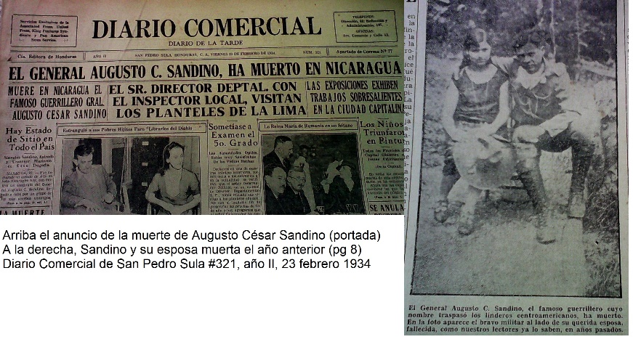

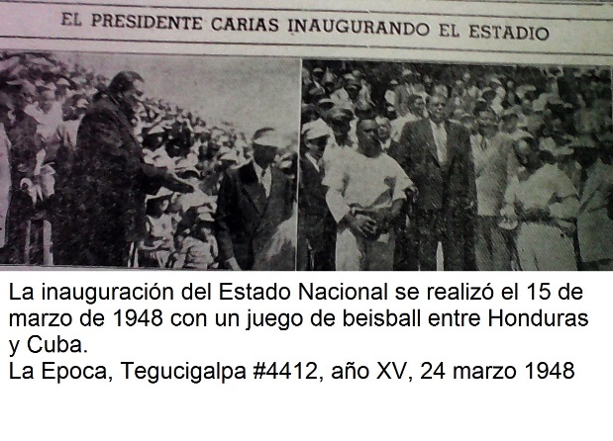

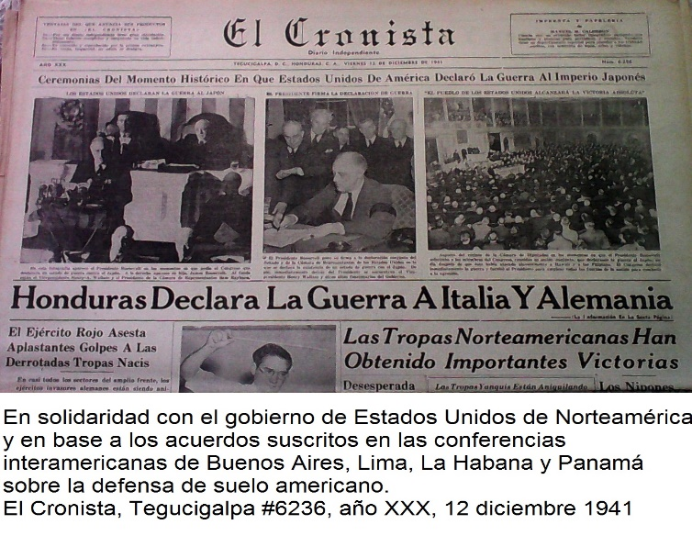

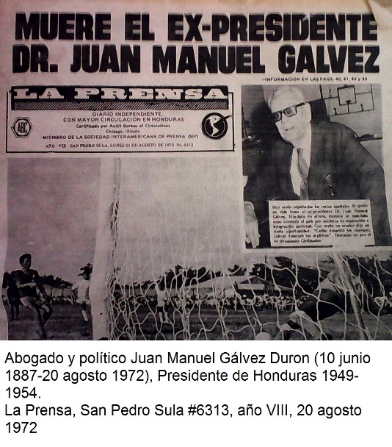
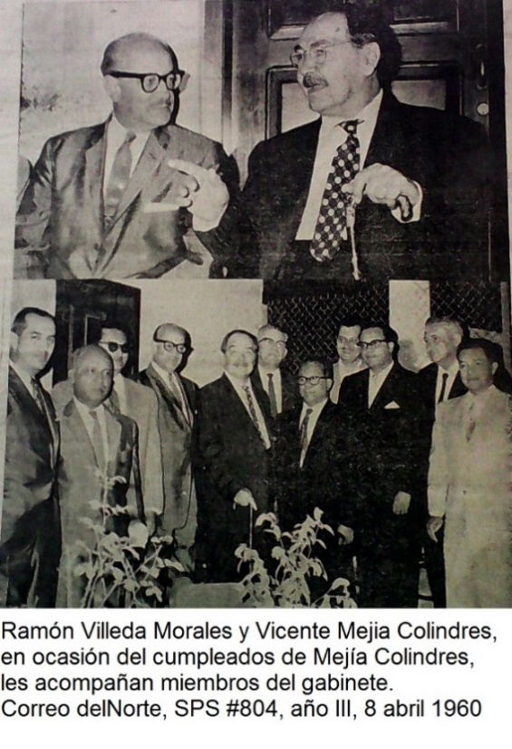

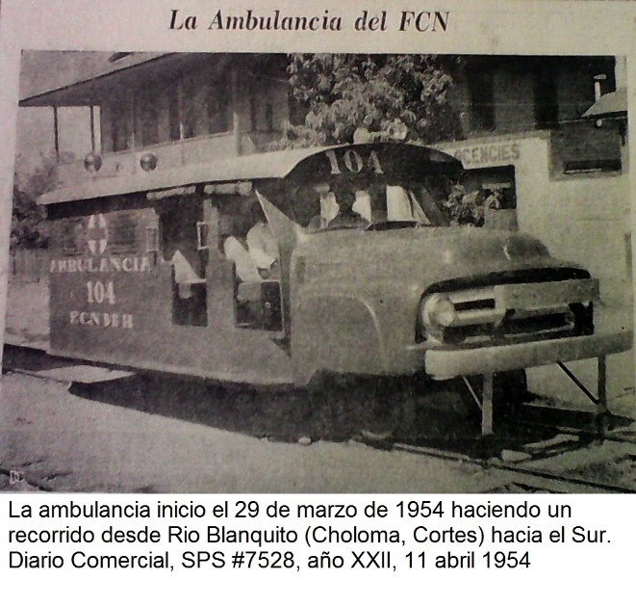

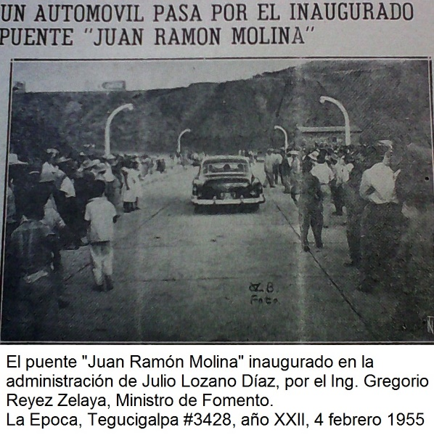

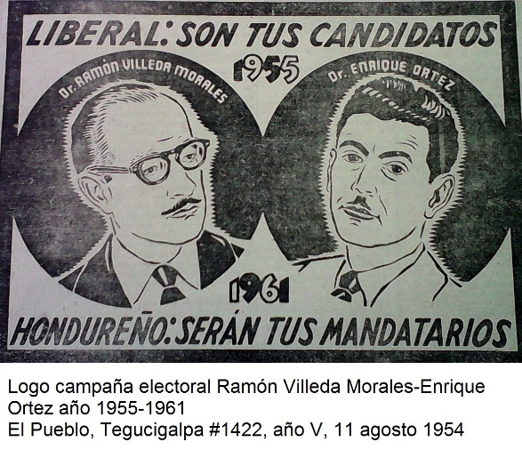

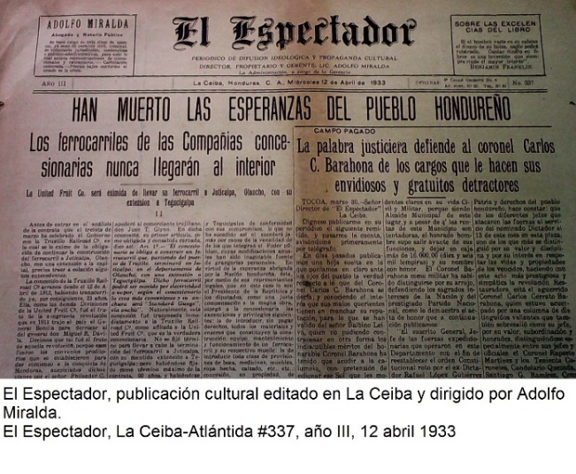
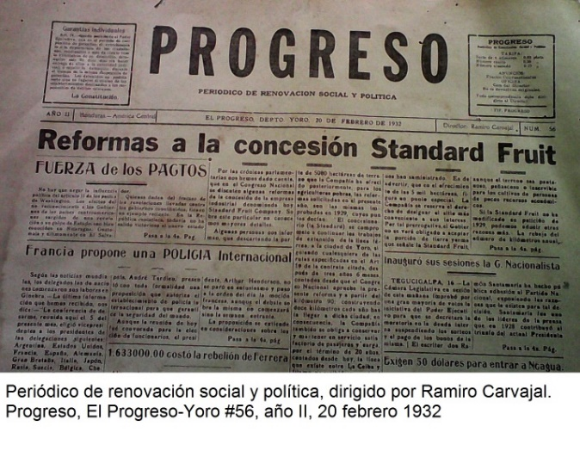

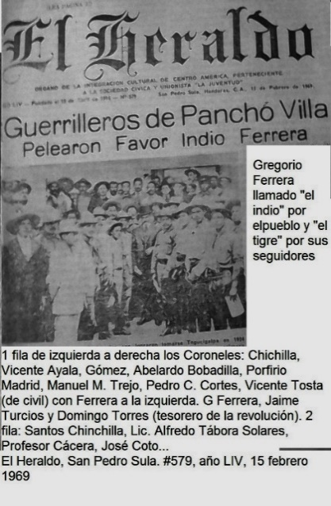

portada de revistas
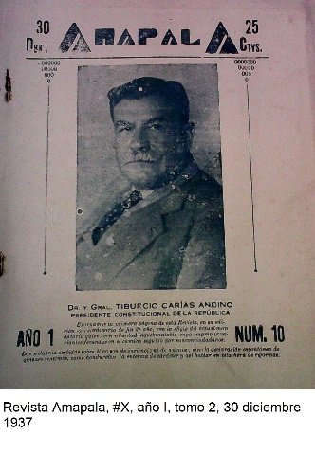
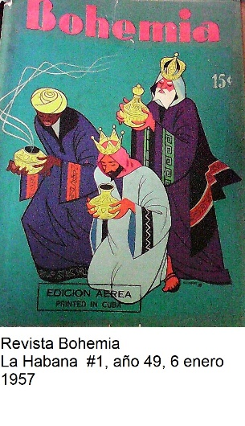
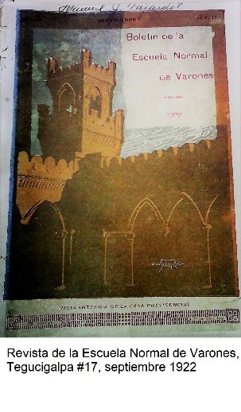
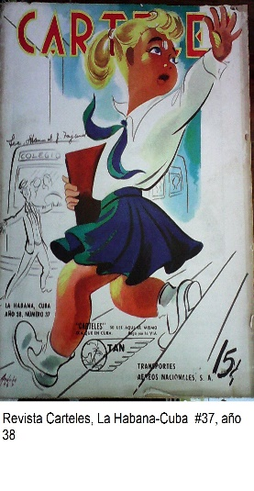
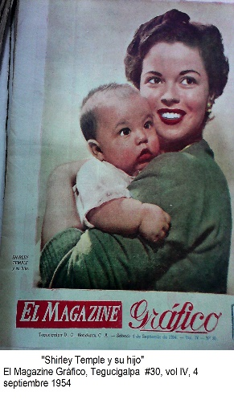

Bibliografía y fuentes
Alcala, V. (12 de septiembre de 2007). Historia del periódico. Obtenido de teocoms.blogspot.com/2007/09/licenciatura-en-letras-victoria-alcala.html Consultado en mayo 2017
Antunez C, R. (1966). Retazos de la Historia Cultural de San Pedro Sula. San Pedro Sula: Antúnez.
Boda Carias Chaverri. (#72-73, abril-mayo 1961). Revista Sucesos, Tegucigalpa.
Br. Manuel J. Fajardo. (#8-9, 1937). Escuela Normal Central de Señoritas, Tegucigalpa, 40.
Cumpleaños del Dr. Mejía Colindres. (#804, año III. 8 de abril de 1960). Correo del Norte, San Pedro Sula.
Delgado, M. Á. (2010). Independencia/La Gaceta de México, el primer periódico nacional... Obtenido de www.bicentenario.gob.mx/acces/index.php?option=com_content&id=185... consultado en abril 2017
Ejército ruso avanza sobre la gran zona de Viena. (#188. 27 de marzo de 1945). Honduras Nueva, Tegucigalpa.
El 5to ejército a 30 Km del puerto de Florencia. (#1768. 12 de julio de 1944). El Atlántico, La Ceiba.
El General Augusto C. Sandino ha muerto en Nicaragua. (#321, año II. 23 de febrero de 1934). Diario Comercial, San Pedro Sula.
El Magazine Gráfico, Tegucigalpa. (#30, vol IV. 4 septiembre 1954). Portada. El Magazine Gráfico.
En las montañas del Cuzco y Bañaderos murió el General Ferrera. (27 de junio de 1931). El Atlántico, La Ceiba.
Estados Unidos desata sobre Japón la ofensiva más grande de toda la historia. (#268. 1 de julio de 1945). Honduras Nueva, Tegucigalpa.
Estados Unidos proyecta la construcción de un canal a través de Nicaragua. (#2593. 10 de enero de 1948). El Atlántico, La Ceiba.
Fotografía del Abogado Manuel J. Fajardo. (#5683, año XXVIII. 15 de febrero de 1940). El Cronista, Tegucigalpa.
García, M. A. (1988). La imprenta en Honduras 1828-1975. Tegucigalpa: Universitaria.
Guerrilleros de Pancho Villa pelearon a favor del indio Ferrera. (#579, año LIV. 15 de febrero de 1969). El Heraldo, San Pedro Sula.
Han muerto las esperanzas del pueblo hondureño. (#337, año III. 12 de abril de 1933). El Espectador, La Ceiba.
Honduras celebra la derrota de los japoneses. (#308, 309. 17 y 18 de agosto de 1945). Honduras Nueva, Tegucigalpa.
Honduras declara la guerra a Italia y Alemania. (#6236, año XXX. 12 de diciembre de 1941). El Cronista, Tegucigalpa.
Honduras en guerra con el Japón. (#6232, año XXX. 8 de diciembre de 1941). El Cronista, Tegucigalpa.
Inauguración del Estadio Nacional. (#4412, año XV. 24 de marzo de 1948). La Epoca, Tegucigalpa.
Inauguración del puente Juan Ramón Molina. (#3428, año XXII. 4 de febrero de 1955). La Epoca, Tegucigalpa.
Invitación de Mr. Rossevelt al Gral. Carias Andino. (#788, año III, 17 de febrero de 1936). La Epoca, Tegucigalpa.
La ambulancia del FCN. (#7528, año XXII. 11 de abril de 1954). Diario Comercial, San Pedro Sula.
La bomba atómica causó sensación y sorpresa entre los nipones. (#300. 8 de agosto de 1945). Honduras Nueva, Tegucigalpa.
La muerte del General Gregorio Ferrera. (#14, año I. 15 de agosto de 1931). El Trueno, Tela.
La plaza de Kiev, en el frente occidental, cae en poder de las tropas del General Eisenhower. (#153. 13 de febrero de 1945). Honduras Nueva, Tegucigalpa.
Las cenizas de Ghandi serán sumergidas en ríos sagrados ante 3 millones de personas. (#2605. 12 de febrero de 1948). El Atlántico, La Ceiba.
Logo de la campaña presidencial Villeda-Ortez. (#1422, año V. 11 de agosto de 1954). El Pueblo, Tegucigalpa.
Los batallones alemanes son derrotados en Crimea. (#2478, año IX, 27 de septiembre de 1941). La Epoca, Tegucigalpa.
Los rifles de Morazán y Cabañas. (#231. 5 de junio de 1956). Crónica, Tegucigalpa.
México se prepara para enfrentar la amenaza comunista. (#2633. 19 de abril de 1948). El Atlántico, La Ceiba.
Monseñor Lunardi cede a la Escuela Nacional de Bellas Artes su valiosa colección. (#8. 8 de enero de 1948). Nuestro Criterio, Tegucigalpa.
Muere el expresidente Dr. Juan Manuel Gálvez. (#6313, año VIII. 20 de agosto de 1972). La Prensa, San Pedro Sula.
Que con bronce de los cañones antiguos se fabrique la estatua de Lempira. (#418. 13 de julio de 1927). EL Demócrata, Tegucigalpa.
Reformas a la concesión de la Standard Fruit Co. (#56, año II. 20 de febrero de 1932). Progreso, El Progreso, Yoro.
República de Honduras. (1982). Constitución Política. Tegucigalpa: Tipografía Nacional.
Revista Bohemia. (#1, año 49. 6 de enero de 6 enero 1957). Portada. Bohemia.
Revista Carteles. (#37, año 38. 1955). Portada. Carteles, La Habana.
Sábado 14 de junio. Matrimonio Fajardo-Ayala. (#261, año IV, 4 de junio de 1941). El Pueblo, Santa Rosa de Copán.
Últimas noticias de la revolución. (#485, 4 de julio de 1931). El Atlántico, La Ceiba.
UNAM. (22 de noviembre de 1824). Constitución de la República Federal de Centroamérica. Obtenido de https://archivos.juridicas.unam.mx/www/bjv/libros/4/1541/9.pdf consultado en octubre 2017
Varsovia, capital de Polonia cae en poder de los ejércitos de Stalin. (#131, año I. 18 de enero de 1945). Honduras Nueva, Tegucigalpa.

periódicos, revistas, boletines, crónicas y semanarios del fondo.

Según La Constitución Federal de 1875, Título XI, artículo No.175 expresa que no podrán el Congreso, las Asambleas, ni las demás autoridades coartar en ningún caso por pretexto alguno la libertad del pensamiento, la de la palabra, la de la escritura y la de la imprenta (emitida el 22 noviembre 1824). En la Constitución de Honduras de 1982, Decreto 31-52, Título III, Capítulo II, artículos 72-75 disposiciones especiales sobre la libertad de expresión.

